ACTIVIDAD DE ESTIMULACIÓN COGNITIVA N° 3
CURSOS: Prekínder
FECHA: Semana 06 al 10 de abril de 2020.
INTRODUCCIÓN:
El reconocimiento visual y la atención forman parte de las habilidades cognitivas prebásicas, necesarias para la adquisición de la información y aprendizajes esperados para su edad y etapa de desarrollo.
Mediante el presente material, se busca la estimulación tanto de la atención como del reconocimiento visual, para poder paso a paso en la consolidación de nuevos aprendizajes de los estudiantes del prekínder.

OBJETIVOS PSICOLÓGICOS Y COGNITIVOS:
- Estimular habilidad de reconocimiento visual, mediante la observación de figuras geométricas básicas.
- Potenciar la habilidad de atención auditiva para el seguimiento de instrucciones.
EJERCICIO DE LA SEMANA

INDICACIONES

- Observa las figuras geométricas.
- Colorea con rojo todos los círculos
- Colorea con azul todos los cuadrados

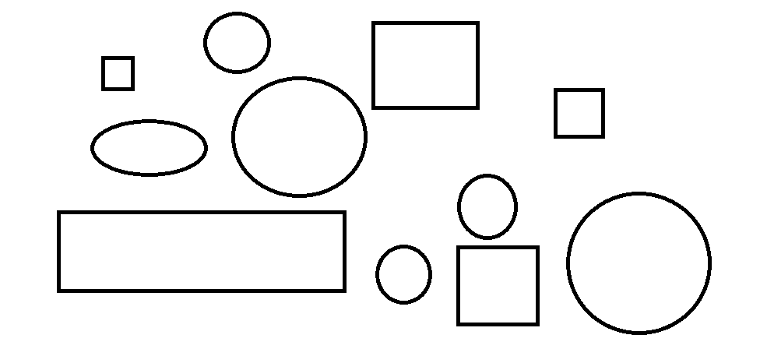

Indicadores de logro: 1. Reconoce visualmente al menos una de las dos figuras.
2. Sigue las instrucciones dadas.

